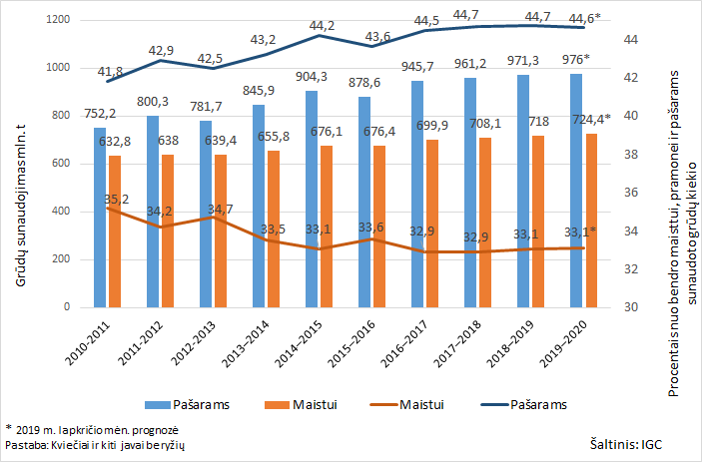

[2019-11-28](https://www.vic.lt/zumpris/2019/11/28/pasauline-grudu-sunaudojimo-pasarams-ir-maistui-dinamika-2010-2020m-mln-t/)

[Pašarų sektoriaus užsienio rinka](https://www.vic.lt/zumpris/category/pasaru-sektorius/pasaru-sektoriaus-uzsienio-rinka/)